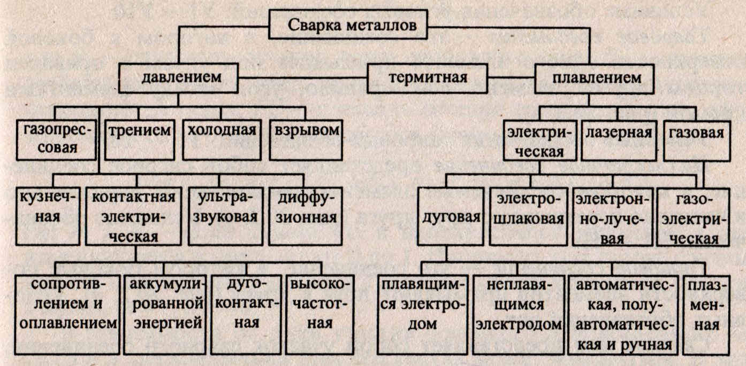
Рис. 128 Классификация способов сварки

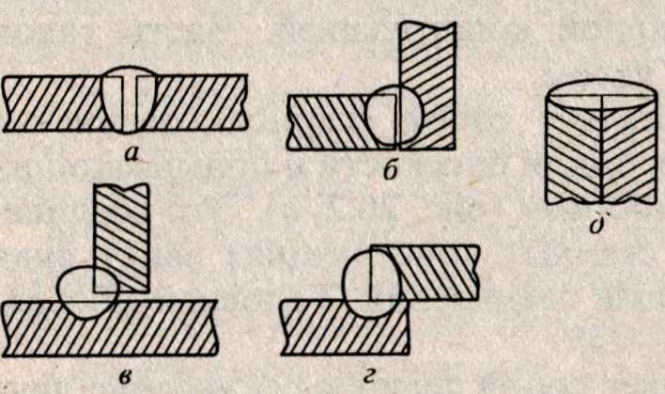
Рис. 129. Типы сварных соединений

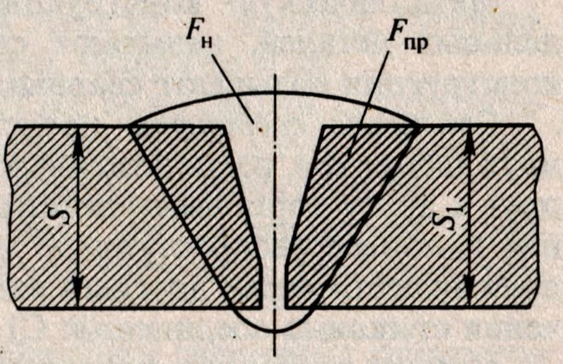
Рис. 130. Поперечное сечение стыкового шва

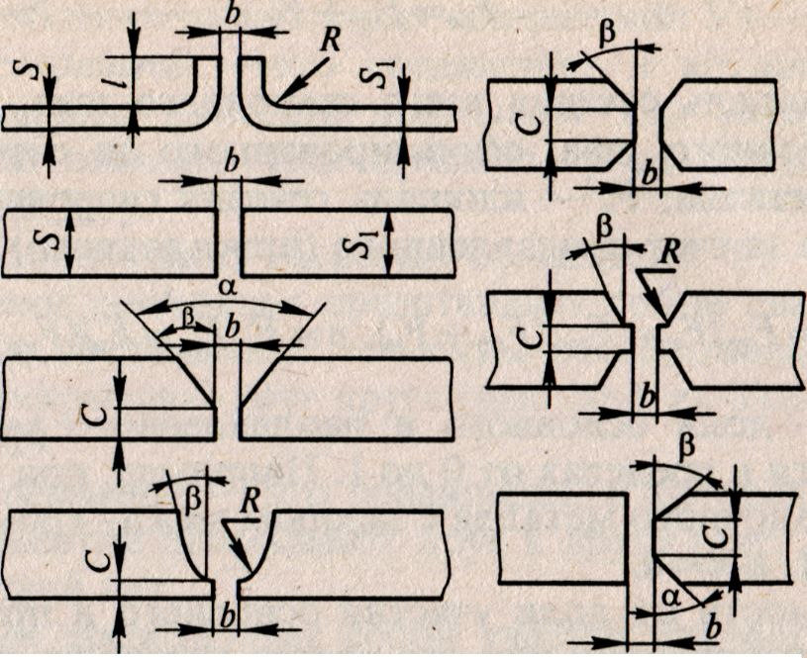
Рис. 131. Примеры подготовки кромок в стыковом соединении

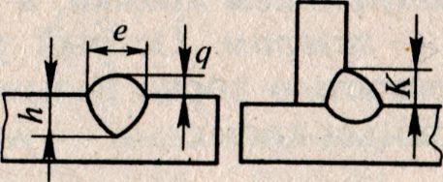
Рис. 132. Параметры формы сварных швов

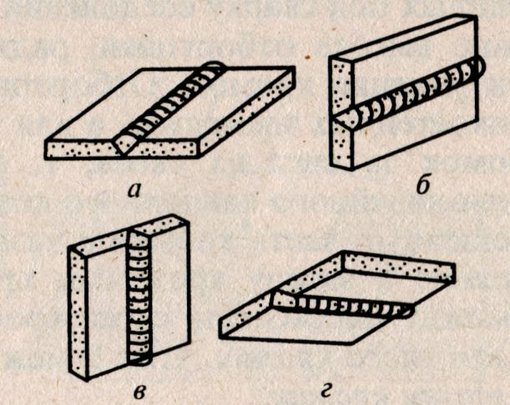
Рис. 133. Основные положения сварки:
а — нижнее, б — горизонтальное, в — вертикальное, г — потолочное

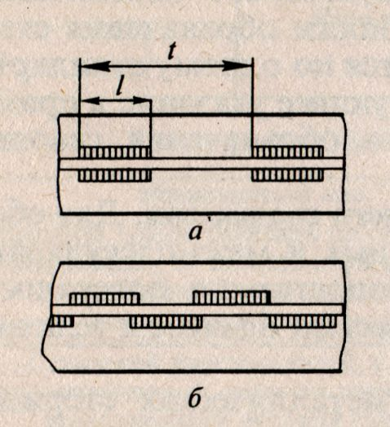
Рис. 134. Прерывистые сварные швы:
а — цепной, б — шахматный; l — длина шва, t — шаг шва

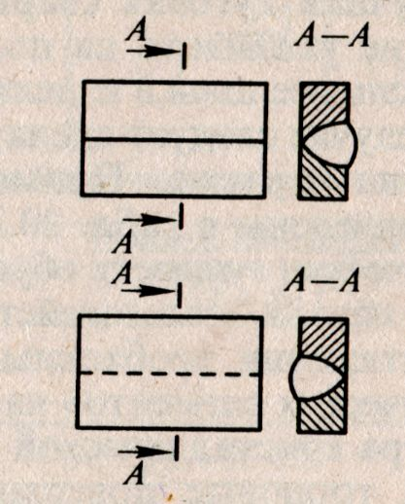
Рис. 135. Изображение сварных швов на чертежах

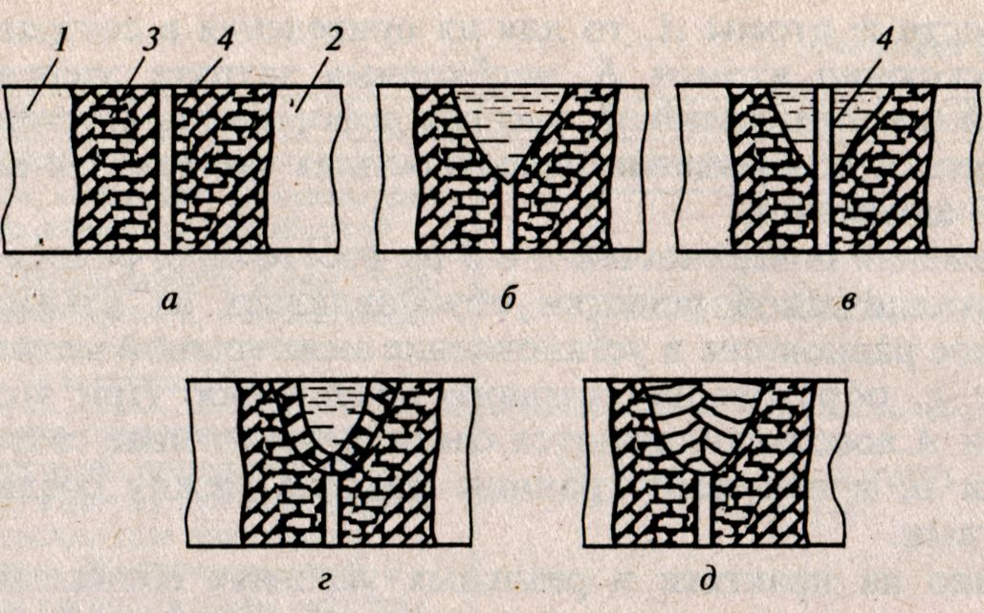
Рис. 138. Схема процесса образования сварного соединения в жидком состоянии:
а — исходное состояние пластин, б — д — стадии образования сварного соединения; 1,2 — свариваемые пластины, 3 — неровности поверхности после механической обработки, 4 — адсорбированный слой

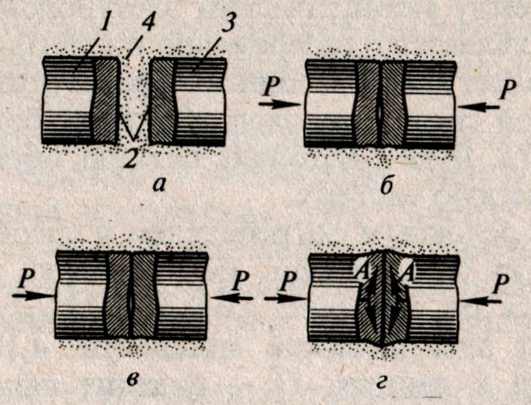
Рис. 139. Схема процесса образования сварного соединения в твердом состоянии:
а — исходное состояние, б — г — стадии образования физического контакта и центров взаимодействия; 1,3 — свариваемые стержни, 2 — неровности поверхностей после механической обработки, 4 — адсорбированный слой

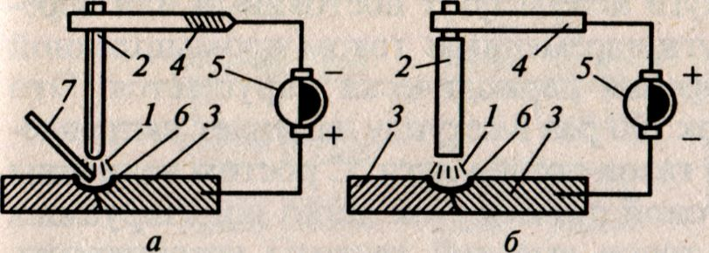
Рис. 140. Схема ручного процесса дуговой сварки

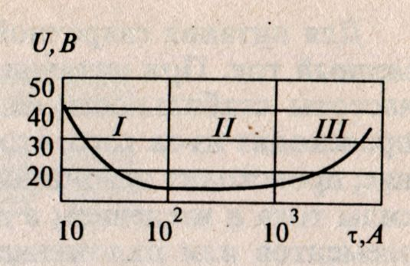
Рис. 141. Статическая характеристика дуги при постоянных длине дуги и диаметре электрода

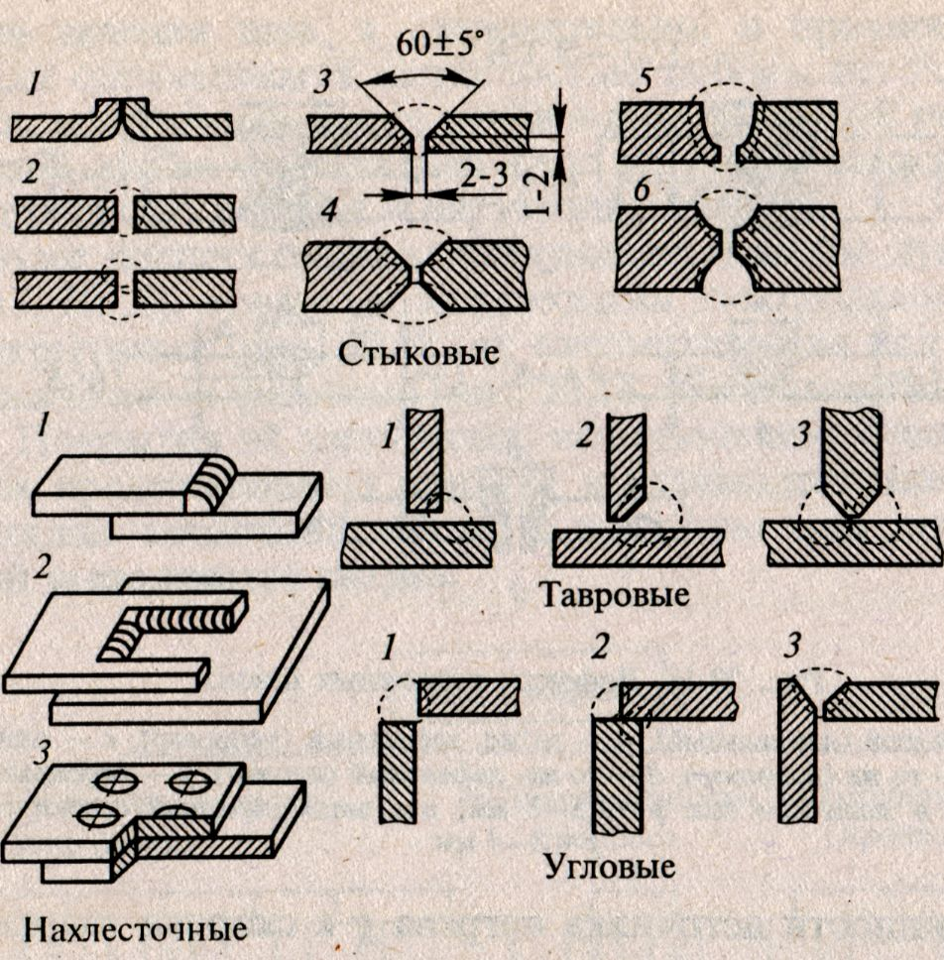
Рис. 142. Типы сварных соединений:
стыковые: 1 — отбортовочное, 2 — без разделки кромок, 3 — V-образная разделка кромок, 4 — Х-образная разделка кромок, 5 — U-образная односторонняя разделка кромок, 6 — U-образная двусторонняя;
нахлесточные: 1 — с односторонним угловым швом, 2 — прорезное с двусторонними угловыми швами, 3 — заклепочное;
тавровые: 1 — с односторонним угловым швом, 2 — с односторонней разделкой кромок, 3 — с двусторонними угловыми швами и двусторонней разделкой кромок;
угловые: 1 — с односторонним угловым швом, 2 — с двусторонними угловыми швами, 3 — с V-образной разделкой кромок

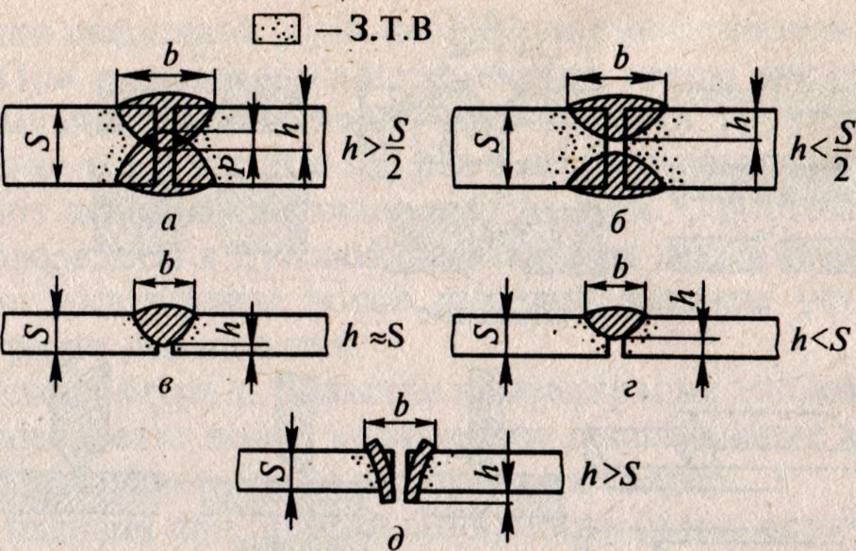
Рис. 143. Дефекты сварочных швов:
а — двусторонний шов (нормальный), б — то же, дефектный (непровар), в — односторонний (нормальный), г — то же (непровар), д — то же, дефектный (прожог), р — перекрытие шва; для ручной сварки и в защитном газе р = 1,5—2 мм, для автоматической сварки под флюсом р = 3—4 мм
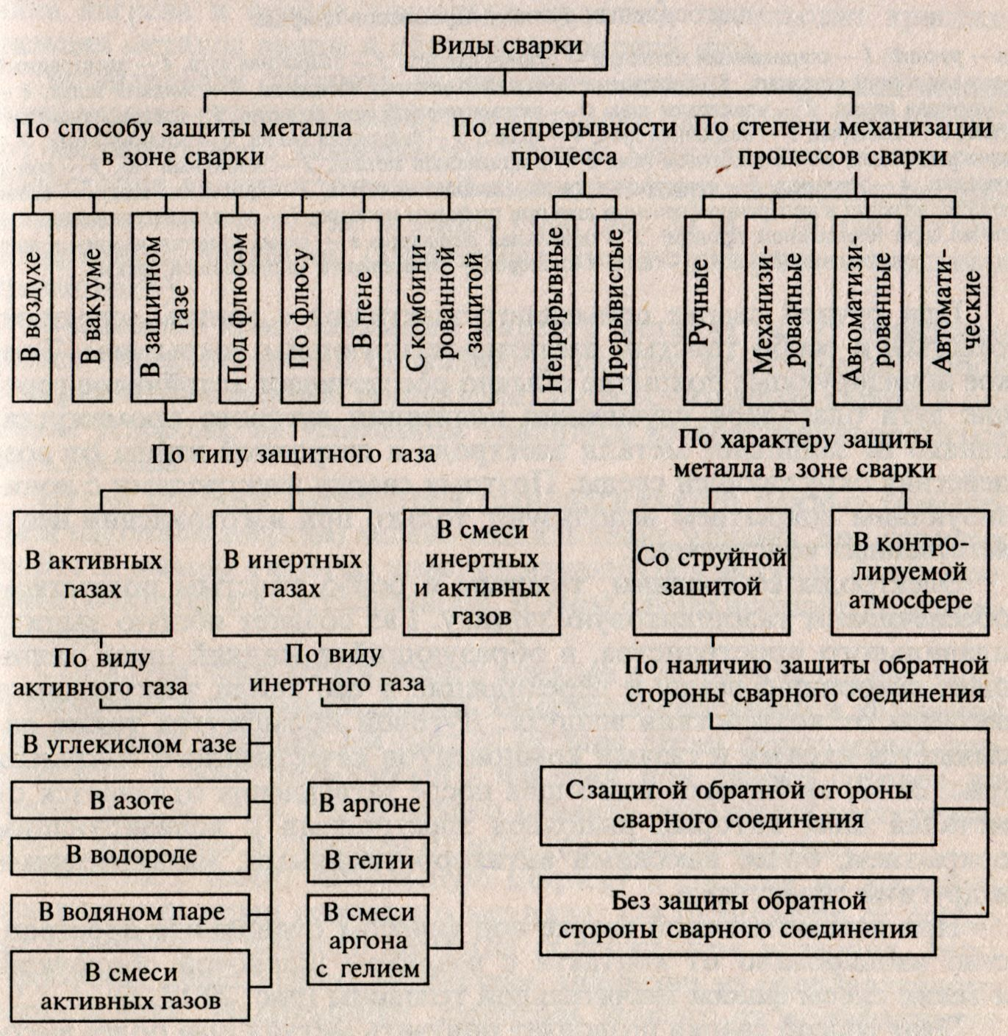
Рис. 144. Классификация способов дуговой сварки

